Mit offenen Händen

Ein Handbuch über Offene Beziehungen

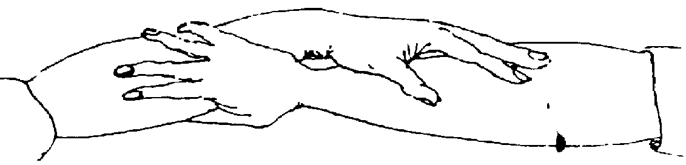

@nti-copyright 1996, 2002.
Alle Materialien in diesem Handbuch sind in öffentlicher Hand.
Bitte kopieren, verteilen und ändern nach Belieben.
Eine Quellenangabe ist nett, aber nicht notwendig.

Dank und Widmung
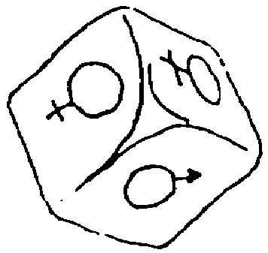
Dieses Handbuch wird nie fertig werden, aber es gibt zahlreiche Leute, die geholfen haben, es soweit entstehen zu lassen, im speziellen sind das: Adela, @nissa, Chuck, Erikk, Helmi, JanH, Martina, Sigrid, Susan, Tobias und Ulla. Dank an Lu, Veronika und Erikk für's Übersetzen (in's Deutsche bzw. Tschechische). Ben und Erikk haben sich mit DTP und Scanner geschunden, damit das Fingerbook gut aussieht. Dank an KUD DTP für die großartige Hardware und die erwiesene Geduld. Dank gilt auch Amanda und Helmi, die die Graphik beisteuerten. Viele Bilder sind aus dem Paramour Magazine geklaut - Quellen und Abo-Info sind auf der letzten Seite zu finden.
Dieses Handbuch ist all denjenigen gewidmet, die zumindestens bereit sind, etwas anderes zu versuchen, so schwierig es auch immer zu sein scheint.
Da fällt mir eine Geschichte dazu ein - Dieses Fingerbook war ein Liebesbrief. Eines Tages, als Ulla und ich frisch verliebt waren, sagte sie: „Es macht mir nichts aus, wenn Du andere Geliebte hast, aber ich selbst möchte keine anderen haben“. Dann kam Chuck, und er und Ulla verführten sich gegenseitig. Kurze Zeit später sagte Ulla: „Das ist kompliziert, hilf' mir, die Fehler zu vermeiden, die Du schon gemacht hast“. Also schrieb ich diesen langen Brief, den einige andere gelesen haben und vorschlugen, man solle ein Handbuch daraus machen. Und nach viel rumeditieren, langen Gesprächen und einigen Streits ist es zu dem geworden, was Du vor Dir siehst.

Was ist eine Offene Beziehung?
Eine Offene Beziehung bedeutet, daß zwei Liebende sich gegenseitig nicht darin beschränken, andere Geliebte zu finden. Es gibt viele andere Bezeichnungen für diese Praxis (z.B. multiple Beziehungen, Nicht-Monogamie, Omnigamie). Ich wähle hier den Begriff „Offene Beziehung“, weil er angenehmer klingt und eine Offene Beziehung auch mit nur zwei Leuten möglich ist, vorausgesetzt, sie sind offen für mehr. Man kann eine Offene Beziehung auch auf eine andere Art definieren, nämlich über das, was sie nicht ist. Eine „geschlossene Beziehung“ (Übereinkunft, monogam zu sein) bedeutet im Minimum, daß keiner der Liebenden andere Sexualpartner hat. Im allgemeinen bedeutet Monogamie noch mehr Einschränkungen für neue intime Beziehungen. „Affären“ oder heimliche Geliebte gehören nicht zu Offenen Beziehungen.
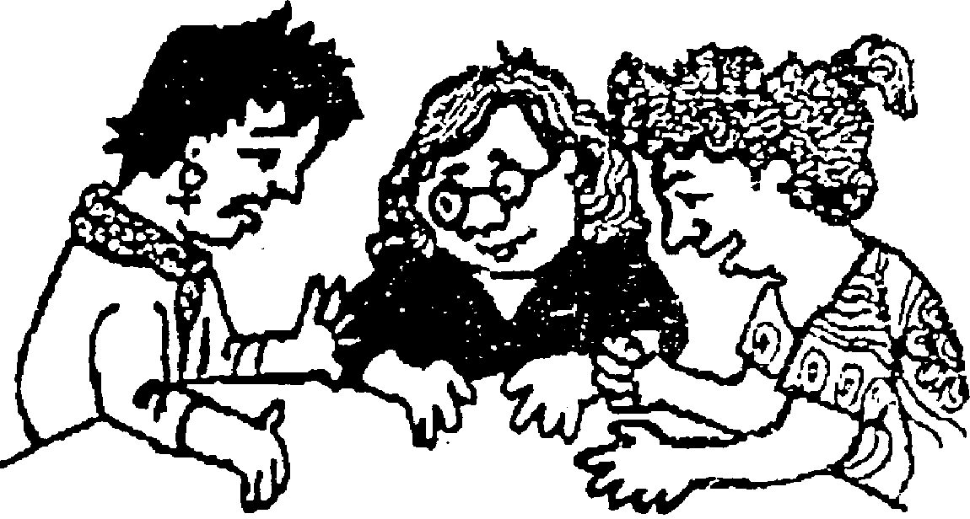

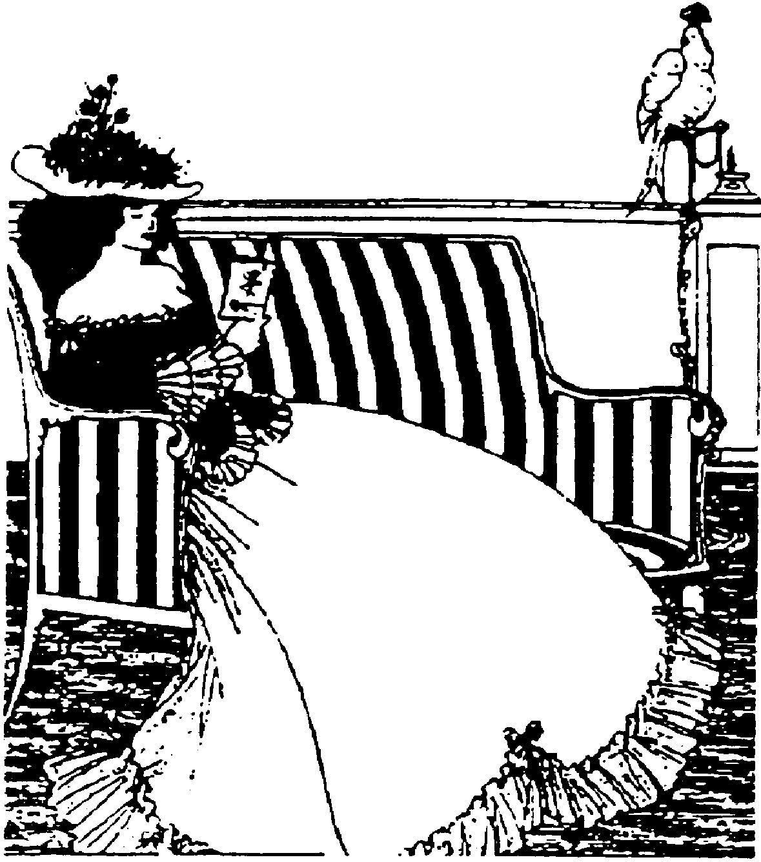
Wieso dieses Handbuch?
Dieses Buch wurde nicht geschrieben, um Leute zu überzeugen, daß Offene Beziehungen für sie das richtige sind (obwohl manche „Gründe“ für Offene Beziehungen auf Seite 35 erscheinen). Es ist als Leitfaden für diejenigen gedacht, die Offene Beziehungen leben, sie in Erwägung ziehen oder bloß neugierig sind, wie solche Beziehungen wohl funktionieren.
Da es fast keine Rollenbilder für Offene Beziehungen gibt, sagte mein Freund Modok: „Wir sind Anfänger, die nach Regeln für Fortgeschrittene spielen“ - dieses Handbuch ist ein Versuch, uns Anfängern zu helfen.
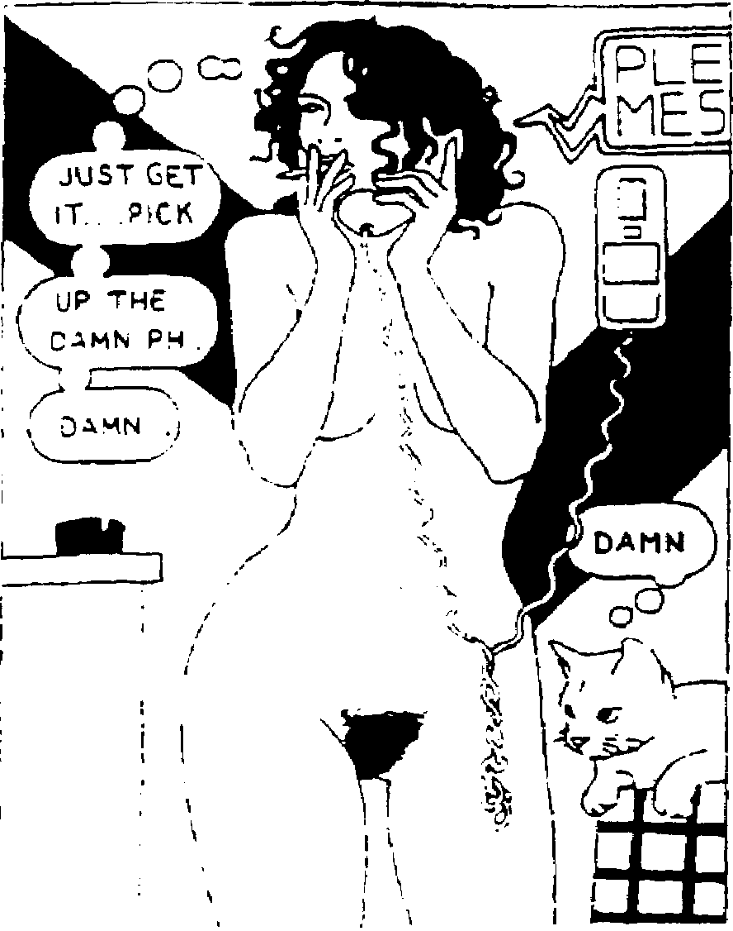
Nachdem sie dieses Handbuch gelesen hatte, fragte Kim „Wo ist die Liebe?“ - Ich bin sicher, daß sich die Leute auch ohne meine Ratschläge verlieben können. Dieses Buch handelt davon, wie man füreinander sorgen und mit schwierigen Gefühlen und Problemen umgehen kann.
Es ist ein Leitfaden, der einen Weg weist. Es gibt eine Menge anderer Beziehungs-Wege, doch selbst, wenn der Rat hier für Deine spezielle Beziehung nutzlos ist, sind die angesprochenen Themen nahezu allumfassend (Eifersucht, Privatsphäre kontra Ehrlichkeit, Überschneidungsprobleme usw.). Hoffentlich hilft dieses Handbuch, Problembereiche aufzuzeigen, selbst wenn es für Deine spezielle Situation keinen perfekten Rat bieten kann.
Offene Beziehungen sind fast immer komplexer als monogame Beziehungen. Mehr Persönlichkeiten sind darin verwickelt. Damit Offene Beziehungen klappen, muß man sich mit schwierigen Gefühlen auseinandersetzen, die in einer monogamen Beziehung umgangen, heruntergespielt oder ignoriert werden können.
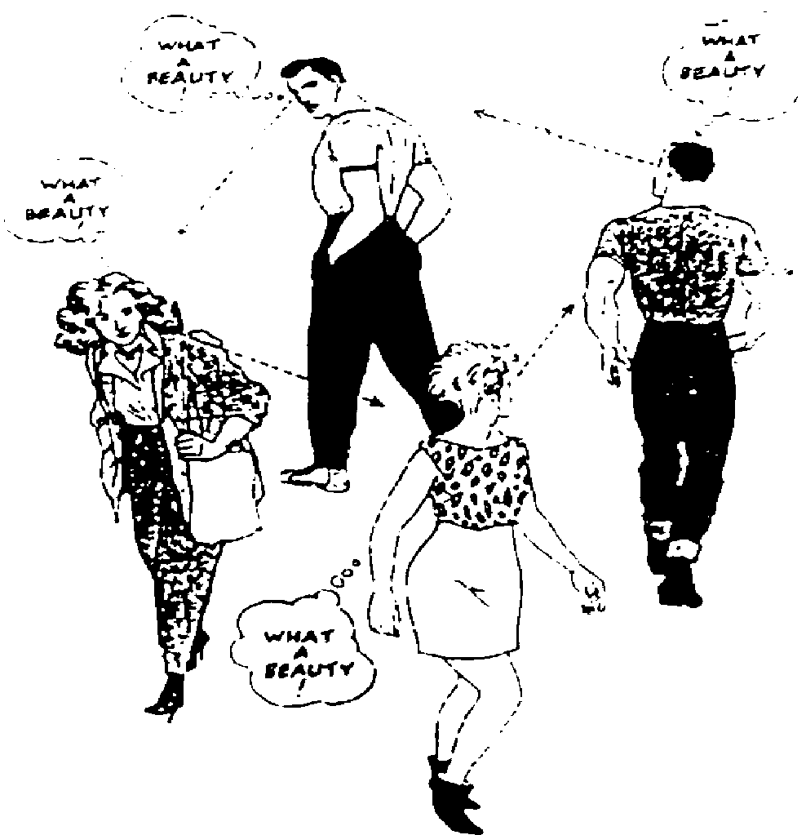
Dieses Handbuch geht davon aus, daß zumindest die gemeinsamen Liebenden (d.h. jede Liebende, die in mehr als eine Beziehung eingebunden ist) aufrichtig daran interessiert sind, ihre Beziehungen zu erhalten. Viel vom schlechten Ruf Offener Beziehungen kommt von Leuten, die grundsätzlich monogam sind, aber eine neue und „bessere“ Geliebte finden, während sie bereits in einer anderen Liebesbeziehung sind. Sie behaupten, Offene Beziehungen auszuprobieren, aber was sie wirklich versuchen, ist, die alte Beziehung langsam enden zu lassen. Dann, nach einer Weile, wenn die Dinge beginnen, auseinanderzubrechen, sagen sie „Na gut, Mehrfach-Beziehungen funktionieren nicht“.
Nichts wird gefühlsmäßig funktionieren, wenn man es mit schlechten Absichten angeht. Offene Beziehungen sind mehr Aufwand, aber manche finden diesen Aufwand lohnend.
Dieses Handbuch ist aus meiner Erfahrung und einer unglaublichen Menge von Fehlern entstanden, sowie dem Rat von anderen, die sich diesem Lebensstil verschrieben haben. Dieser Leitfaden wurde hauptsächlich geschrieben, weil es so wenig mit praktischem Wert gibt, was zu diesem Thema geschrieben wurde. Außerdem hoffe ich, Offene Beziehungen ein bißchen zu entmystifizieren - sie sind möglich, schwierig, aber möglich.

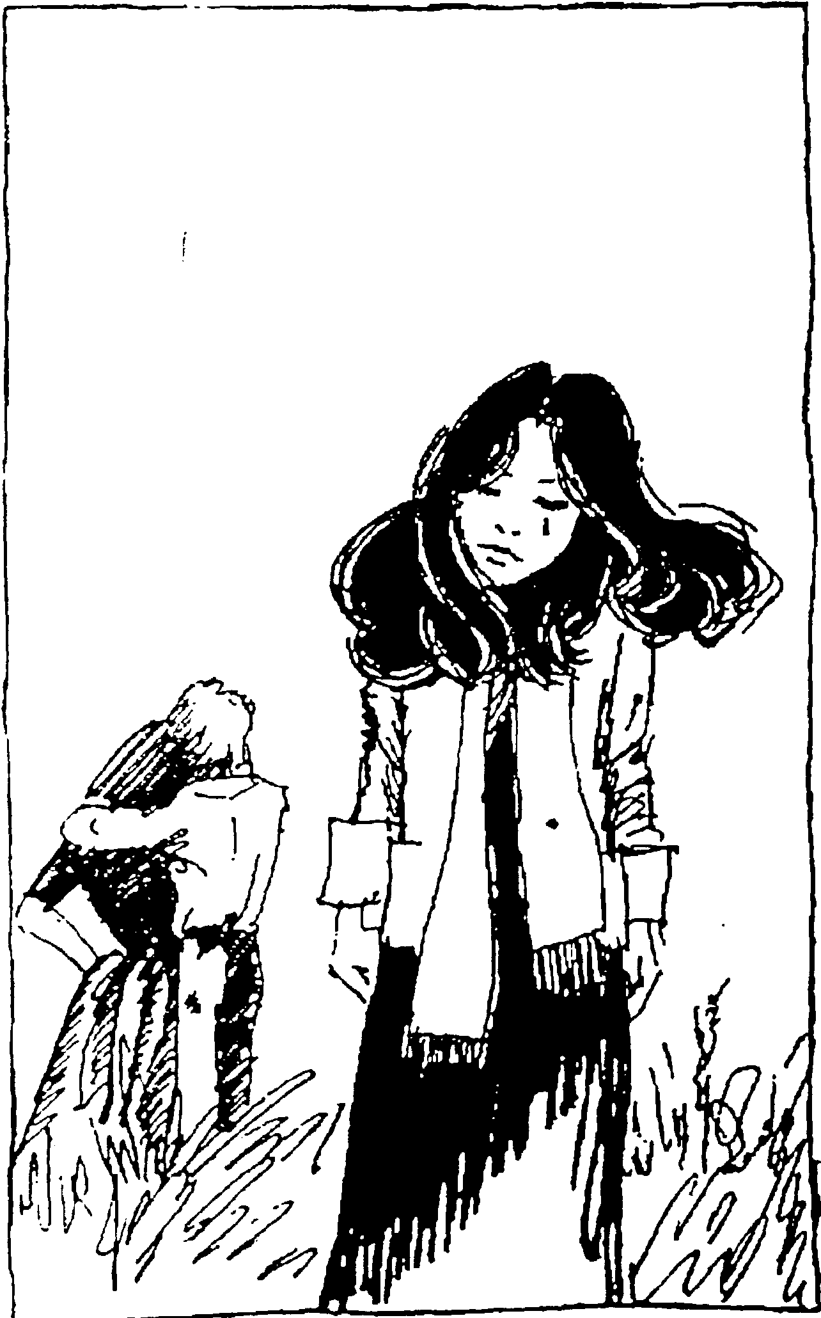
Eifersucht
Fast jede und jeder ist eifersüchtig. Wie könnte dein Geliebter sich von einer anderen angezogen fühlen? Wie kann Deine Partnerin Dich durch ihre Untreue so verletzen?
Offene Beziehungen sind Übereinkünfte, sich solche Gefühle mitzuteilen. Wenn Du nicht sagen kannst, wie es Dir mit den anderen Beziehungen geht, hast Du keine Chance. Das heißt aber auch nicht, daß Offene Beziehungen nur dann klappen, wenn Du überhaupt keine Eifersucht empfindest - ganz und gar nicht.
Wenn Du Eifersuchtsgefühle hast, mußt Du Brücken um sie bauen. Du mußt mit der Geliebten ausarbeiten, was Du brauchst, wie Du für Dich gesorgt haben möchtest. Wenn die Liebenden beispielsweisezusammenleben: „Bring sie dazu, dir ihre Liebesbriefe an deinen Arbeitsplatz zu schicken, so daß ich sie nicht sehen muß“. Oder: „Erzähl' mir nicht, wie gut er im Bett ist, wenn du weißt, daß ich mich, was Sex betrifft, nicht so sicher fühle“. Aber Du solltest auch keine vollständige Isolation vor der anderen Beziehung verlangen, und zwar aus ein paar Gründen: Erstens ist es nicht möglich - Du wirst die andere Geliebte ab und zu am Telephon haben, Dein Partner wird von gemeinsamen Zeitplänen mit der anderen beeinflusst, ihr trefft euch möglicherweise auf derselben Party. Aber noch wichtiger, es wird für Dich selbst nicht funktionieren - wenn Du niemals etwas über die andere Beziehung hören willst, wird sie in Deinem Kopf zu etwas Bedrohendem heranwachsen - wann immer Du nicht weißt, wie die „geteilte“ Liebespartnerin ist, wirst Du annehmen, sie sei mit dem anderen zusammen. Dadurch, daß Du Dich „ausschließt“, machst Du es Dir unmöglich, Deinen geteilten Geliebten zu unterstützen, wenn die Dinge in der anderen Beziehung schlecht laufen (das ist einer der Hauptvorteile einer ausgeglichenen Offenen Langzeitbeziehung), und letztendlich, wenn Du Dich vom anderen weghältst, wirst Du nie eine Chance bekommen, über Deine Eifersucht hinwegzukommen.
Also können die Brücken über die Eifersucht nicht bloß Mauern sein, die Dir den Blick auf die andere Beziehung verbauen. Du mußt die Grenzen für das, was Du hören und sehen kannst, zwischen Dir und diner Partnerin ausloten, indem ihr ehrlich miteinander redet.
Die Hauptlast liebt bei den „geteilten“ Partnerinnen, wenn es darum geht, „sichere“ Gesprächsthemen mit den Geliebten zu finden, die an ihrer Eifersucht arbeiten. Beispielsweise ist es wohl einfacher, über ein nettes Gespräch beim Kaffeetrinken mit der anderen zu reden, als über eine wilde Liebesnacht. Du kannst der einen Partnerin, die möglicherweise eifersüchtig ist, helfen, indem Du die Unterschiede (sowohl die positiven als auch die negativen) der anderen betonst. Wenn Deine eifersüchtige Partnerin sich nicht für Kunst interessiert, wohl aber die andere Partnerin, könntest Du erkläten, daß Du und sie euch einander dieses Bedürfnis (Kunst) erfüllt. So ähnlich kannst Du (wenn es stimmt) darüber klagen, daß die andere Euer gemeinsames Interesse für Politik nicht teilt. Die Aufgabe des geteilten Geliebten ist es, beiden Partnerinnen deutlich ins Bewußtsein zu bringen, warum beide Beziehungen Sinn machen und nicht konkurrieren.

Es gibt eine Art Debatte, ob Eifersucht etwas ist, daß man aus der Kultur übernimmt, oder ob sie „genetisch bedingt“ ist. Egal wie, ich bin sicher, daß man darüber hinwegkommen kann, wenn man daran arbeiten will. Die Theorie ist einfach: Du willst, daß Deine Geliebte glücklich ist. Sie ist glücklich, wenn sie mit dem anderen zusammen ist. Das sollte Dich glücklich machen. So einfach geht das selten, zumindest am Anfang. Das einzige und wichtigste, was Du machen kannst, um Deine Eifersucht loszuwerden, ist, Dir Deiner selbst sicher zu sein - Dir selbst zu vertrauen, dann ist es leichter, Dich in Eurer Beziehung stark zu fühlen. Ihr seid aus gegenseitigem Verlangen und nicht aus Bedürfnissen heraus zusammen und könnt deutlich sehen, was Ihr einander gebt und warum Ihr zusammen Sinn macht. Das heißt nicht, daß Ihr exakte Bezeichnungen oder perfekte Beschreibungen für all diese Dinge haben müßt - manche werden unbeschreibliche Gefühle sein (z.B. „diese Magie, wenn wir zusammen tanzen“ oder „dieser besondere Nachmittag im Kanu“). Wenn Ihr in Eurer Beziehung sicher seid, ist es unwahrscheinlicher, daß die Eifersucht Wurzeln schlägt.
Aber wenn sie sich einnistet, versuche zu fragen, was an Eurer Beziehung funktioniert, sowohl für Dich, als auch für Deinen Geliebten. Findet die Stärken Eurer Intimität und spielt diese Stärken aus (z.B. wenn Ihr Eure besten Momente im Spielen hattet, geht zu einem Ort, der es leicht macht - wenn geistreiches Reden Euer Ding ist, findet das kontroverse Thema, daß Ihr nie zuvor lösen konntet und versucht es auf eine neue Art und Weise zusammen anzugehen).
Eifersucht zu überkommen ist ein Prozeß, geht schrittweise voran. Wenn Du Dich stark fühlst und meinst, daß Eure Beziehung stark ist, frage Deinen Geliebten etwas über die andere. Eins der besten Dinge, die Du tun kannst, um Deine Eifersucht kleinzuschmelzen, ist, die andere zu treffen (wird später noch diskutiert). Von Eifersucht beeinflußte Vorstellungskraft kann Dir eine perfekte Gegnerin vorgaukeln, wenn Du sie dann triffst, schrumpft sie auf Normalformat zusammen. Der endgültige „Test“ für Eifersuchtsüberwindung ist, Deine Partnerin zu beobachten, wie sie ihren anderen Geliebten genießt, und sich dabei innerlich gut zu fühlen. Dies kann eine unglaublich befreiende Erfahrung sein. Sie ist nicht notwendig für eine funktionierende Offene Beziehung, manche Leute werden nie dort hingelangen und brauchen das auch nicht. Für andere ist es ein erstrebenswertes Ziel.


Privatsphäre kontra Ehrlichkeit
Selbst wenn keiner der Beteiligten in einer Offenen Beziehung eifersüchtig ist, ist es weder wünschenswert, noch nützlich, alles über die Beziehungen mit allen Beteiligten zu teilen. Beziehungen haben ihre Vertrautheit, Geheimnisse, besondere private Augenblicke, eigene Witze und mehr.

Der Versuch, die Privatsphäre zu gewährleisen und gleichzeitig offen zu sein, ist einer der schwierigsten Balanceakte in einer funktionierenden Offenen Beziehung. Du kommst von einem phantastischen Abend mit der einen Geliebten zurück, wieviel davon erzählst Du der anderen? Du bist erschöpft vom stundenlangen Partymachen mit der einen, und die andere will mit Dir tanzen gehen oder Liebe machen; was sagst Du?
Die zweite Frage ist einfach: Du sagst, Du bist müde und erklärst soviel Warum, wie Du denkst, daß Dein Partner es hören kann. Außerdem heißt aufgeschoben nicht aufgehoben...
Die erste Frage ist schwieriger, da hängt es davon ab, wie stark Ihr Euch in Eurer Beziehung fühlt, und ob der andere die guten Neuigkeiten in einer Weise mit Dir teilen kann, die funktioniert.
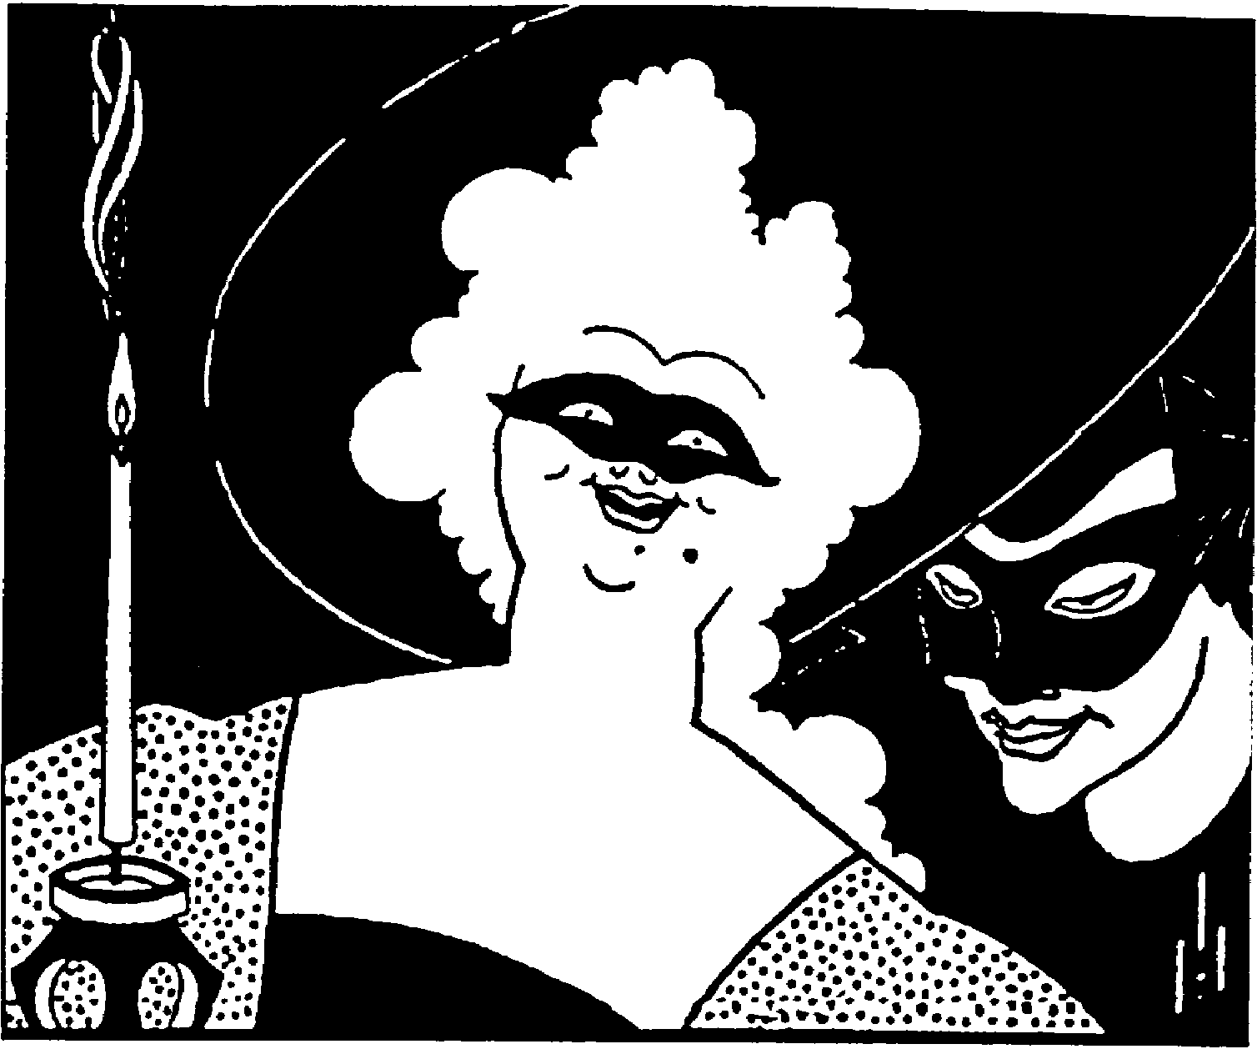
Wenn Du eine direkte Frage gestelltbekommst - „Wie war die letzte Nacht?“ - dann übernimmt der fragende Partner eine gewisse Verantwortung, die Wahrheit zu hören. Beurteile selbst, wieviele Details Du erzählst. Du kennst Deinen Partner und kannst einschätzen, wieviel er hören will; schließlich kannst Du auch sein Gesicht beobachten, während Du erzählst. Das beantwortet jedoch nicht die Frage, woher Du weißt, was Du nicht erzählen solltest. Im Idealfall wäre die Regel, daß Du die Geheimnisse genauso wahrst wie bei Freunden. Leider scheint es so, daß viele die Regeln, nach denen sie Geheimnisse bewahren, ändern, wenn sie mit ihren Geliebten zusammensind. Viele, die der Veschwiegenheit verpflichtet waren, haben das Gefühl, daß es okay sei, die heißen Neuigkeiten mit ihren Geliebten zu teilen. Ich kann hier nur vorschlagen, daß es besser ist, eher schweigsam zu sein, solange Du nicht direkt gefragt wirst, denn so wirst Du das Vertrauen der anderen nicht betrügen.

Kein Heiratsschwindeln
Etwas, was in einer Beziehung, die Du beginnen willst, möglicherweise schwierig ist, ist die Nachricht zu übermitteln, daß Du bereits mit jemand anderem zusammen bist. Die Antwort auf die Frage „Wann sollte ich jemandem sagen, daß ich bereits gebunden bin?“ lautet „So früh wie möglich“. Wenn Deine andere Beziehung eine neue mit einer anderen Person schwierig oder unmöglich macht, ist die einzig faire Sache, das so früh wie möglich anzusprechen. Das erspart Euch beiden möglicherweise eine Menge Zeit und Schmerzen. Das trifft besonders auf Leute zu, die verheiratet sind - wenn Du jemanden wirklich wütend machen willst, täusche ihn gefühlsmäßig für ein paar Verabredungen lang, bevor Du erwähnst, daß Du verheiratet bist!
Wenn Du bloß eine nette Nacht suchst, dann kannst Du die Wahrheit bis zum Morgen warten lassen. Wenn Du eine Offene Beziehung willst, dann spiel' nicht mit den Gefühlen.
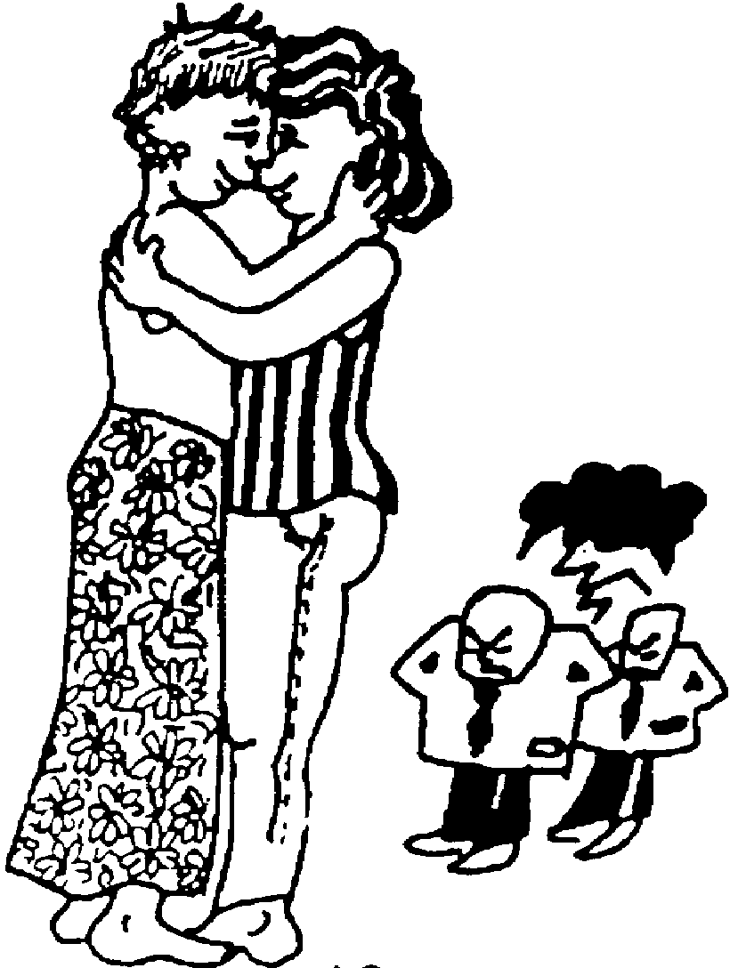

Umschalten und Überschneidungseffekte
Das Umschalten, wenn Du vom Zusammensein mit der einen Geliebten zum Zusammensein mit der anderen wechselst, braucht vielleicht etwas Feinfühligkeit. Die einfachste Art des Umschaltens ist, etwas anderes dazwischen zu legen - arbeite etwas, lies ein Buch, ruf' einen Freund an, besuche ein Nachbarland. Wenn dieses Umschalten schwierig für Dich ist, mach' es nicht öfter als notwendig (z.B. telefoniere nicht mit dem einen Partner unmittelbar nachdem Du mit dem anderen gesprochen hast; wenn Du einen Tag mit der einen Partnerin verbringst und dann gegen Mittag gehen mußt, plane nicht das Mittagessen mit der anderen Geliebten).
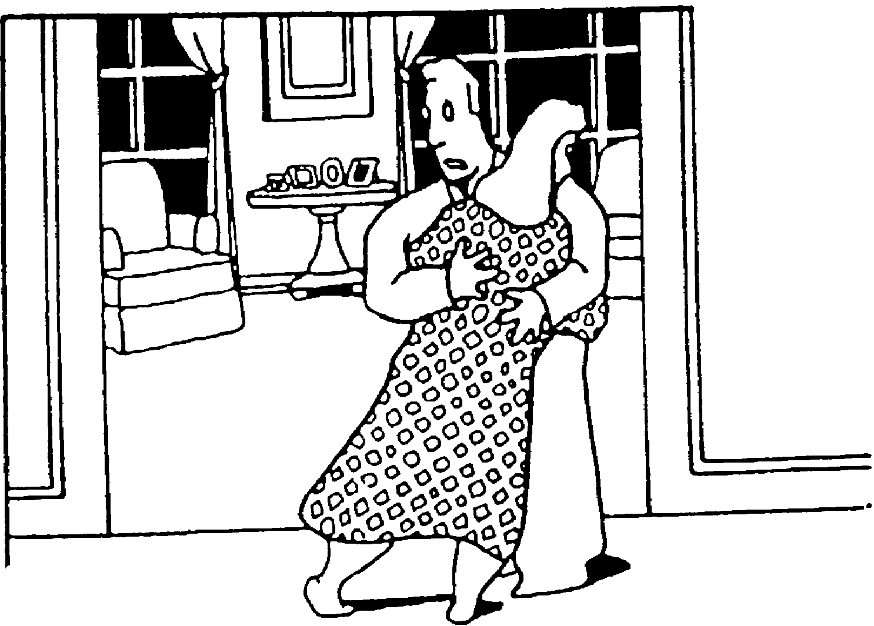
Das Wechseln kann auch für die Geliebten ein Problem sein, zwischen denen man wechselt. Es kann schwierig sein, eine Partnerin zu treffen, nachdem sie Zeit mit dem anderen verbracht hat, besonders, wenn sie deswegen aufgewühlt ist. Wenn Deine Situation mit der einen Geliebten die andere betrifft (z.B. Du bist traurig und wütend, wenn Du die eine triffst, nachdem Du mit der anderen zusammenwarst), ist das ein Überschneidungseffekt. Viele Leute glauben, daß verschiedene Beziehungen (besonders, wenn sie an verschiedenen Orten sind) unabhängig voneinander sind - das ist ein Märchen.
Bei den meisten Dingen zögern die meisten Menschen nicht, eine Geliebte um Unterstützung zu fragen; im Idealfall sollte es keinen Unterschied machen, um Hilfe für Deine andere Beziehung zu bitte - aber Ideale werden manchmal nicht erreicht. Wenn Dein Geliebter über den anderen nicht allzu glücklich ist, wird er vielleicht zu schnell vorschlagen, die andere Beziehung zu beenden - eine vereinfachende Lösung. Andererseits schädigt es möglicherweise die eine Beziehung, wenn Probleme in der anderen Beziehung lange Zeit andauern, indem es eine andauernde Belastung darstellt. Wenn derartige Probleme wahrscheinlich sind, würdest Du besser tun, bei einem Freund oder einer weniger beteiligten Person Rat zu suchen. Aber die eine Geliebte kann Deine beste Ratgeberin über die andere sein, und zwar aus mehreren Gründen. Erstens ist sie vielleicht die Person, mit der Du am einfachsten reden kannst. Sie kennt Dich bereits gut, und weil sie Dich kennt, kann sie sehen, für welchen Teil des Problems Du verantwortlich bist (was Dir möglicherweise verborgen bleibt). Das hilft Dir vielleicht, Dein Problem mit der anderen Partnerin zu lösen.
Wenn Du in einer Offenen Beziehung bist, mußt Du einen gewissen Anteil an Überschneidungseffekten akzeptieren. Aber je besser Du Deinem Partner mitteilst, was Du aushalten kannst und Dir wünscht, desto mehr Erfolg wirst Du wahrscheinlich haben.



Kein Wettbewerb
„Welche Geliebte ist Dir wichtiger?“ wurde ich gefragt. Weil Offene Beziehungen ungewöhnlich sind und manche Leute versuchen wollen, sie zu verstehen, stellen sie diese Art von Fragen. Du würdest wahrscheinlich nicht ernsthaft über die Frage „Welcher meiner Freunde ist mir wichtiger?“ nachdenken. Die meisten Menschen suchen Offene Beziehungen, weil sie unterschiedliche begehrenswerte Dinge bei jedem ihrer Partner finden. Normalerweise macht es nicht viel Sinn, sie einzeln miteinander zu vergleichen, obwohl manches davon unvermeidbar ist.
Ein Partner wird immer interessanter, witziger, besser im Bett, künstlerischer, politischer, attraktiver, selbstsicherer, intelligenter, spiritueller, Dir gegenüber aufmerksamer oder was auch immer sein - aber es ist sehr unwahrscheinlich, daß der eine Partner von allen diesen Zügen (oder was immer sonst für Dich begehrenswert ist) mehr hat, als der andere.
Eins der Dinge, die in Offenen Beziehungen besonders wichtig sind, ist die Geliebten wissen zu lassen, warum sie besonders, warum sie einzigartig sind in Deinem Leben. Besonders Menschen, für die Offene Beziehungen etwas Neues sind, müssen wissen, daß sie nicht bloß einer in der Gruppe sind, sondern daß ihre Beziehung wichtig ist und warum.

Zählen und Managen
Manchmal fragen mich Leute: „Wieviele Partnerinnen hast Du?“. Ich antworte oft mit der Frage „Wieviele Freundschaften hast Du?“. Manche antworten nicht, weil sie sich ärgern, eine Frage als Antwort zu bekommen. Der Rest antwortet normalerweise „Ich zähle sie nicht“, worauf ich antworte: „Ich auch nicht“.
Was auch stimmt, ich bin es müde, zu entscheiden, ob eine nicht-sexuelle Romanze zählt, oder ob die liebenswerte Bebop, die seit über einem Jahrzehnt eine nahe Freundin war, bevor wir uns sexuell näherkamen, zählen sollte - unsere Beziehung ist grundsätzlich unverändert.
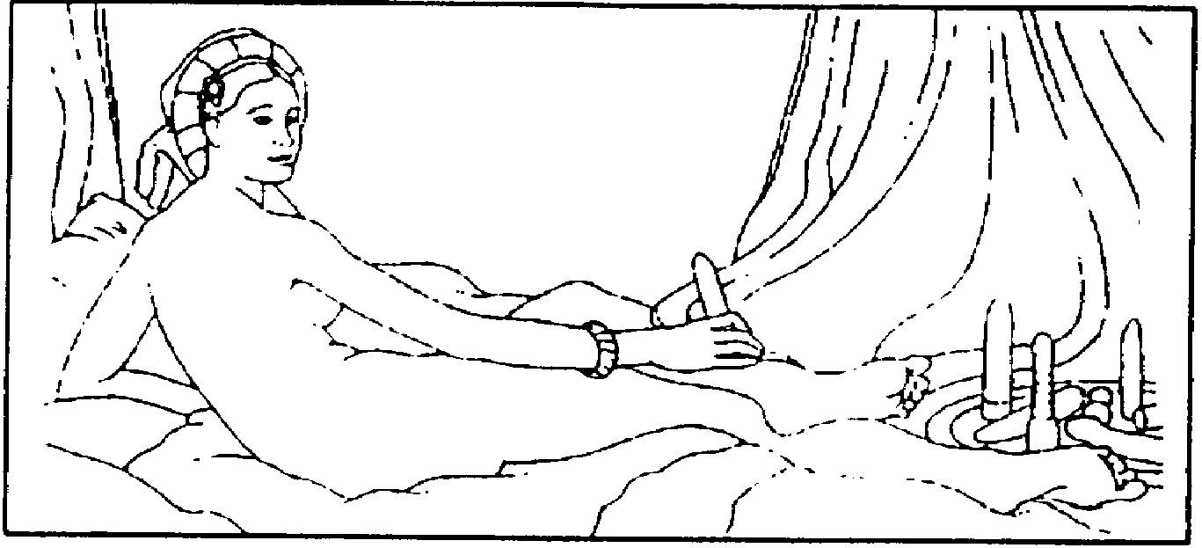
Das heißt natürlich nicht, daß Sex Beziehungen nicht verändert. Er tut es fast immer, muß es aber nicht. In einer idealen Gesellschaft könnte man intensive Freundschaften entwickeln, mit Sex experimentieren, und wenn man es nicht mag, zurückgehen zur Freundschaft. In der wirklichen Welt passiert das fast nie. Sex bringt Anforderungen und Definitionen mit sich („Jetzt seid ihr ein Paar und geht nicht nur miteinander aus“). Es gibt kein zurück.
Und abgesehen vom Ärger zu entscheiden „wer zählt“ glaube ich, daß dieses Zählen nur gegen mich verwendet wird. Selten sagen die Leute „Es ist toll, daß Du versuchst, so vielen Menschen gegenüber offen zu sein“. Stattdessen höre ich oft „Dann kannst Du ja nur oberflächliche Beziehungen haben“ - wieder eine Regel, die niemand auf gute Freundschaften anwenden würde.
Leute fragen oft „Wie hast Du bloß Zeit für alle diese Beziehungen?“, worauf ich antworte „Ich sehe nicht fern“ - was zwar stimmt, aber nicht ganz den Punkt trifft. Man nimmt sich Zeit für das, was einem wichtig ist. Ich arbeite politisch und verbringe viel Zeit damit, meine Beziehungen zu „managen“. Wenn das unromantisch klingt: Auch jeder in einer normalen Beziehung macht das gleiche; man muß versuchen, ein Gleichgewicht zwischen der Beziehung und vielen anderen Dingen zu finden.
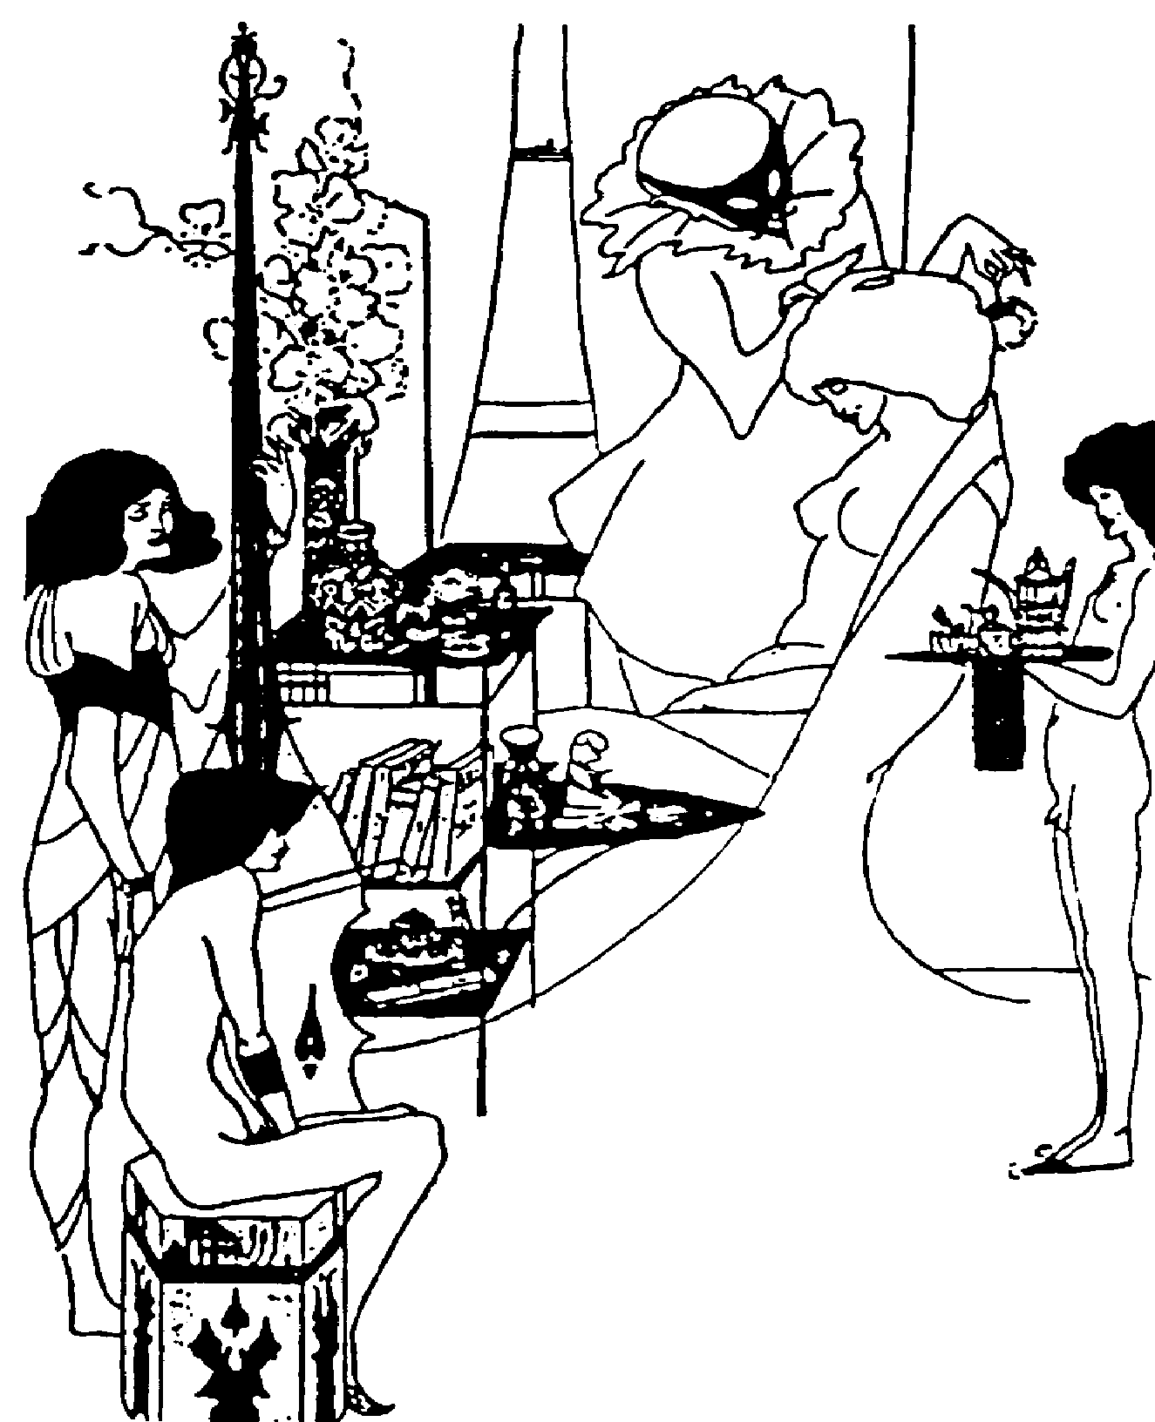

[Anmerkung von Erikk: Da widerspreche ich Paxus entschieden. Zählen ist real, die Anzahl von Liebhabern ist real - entscheide für Dich selbst, wie Du zählst - Du bist clever genug. Zählen ist was Reales, weil das „managen“ real und für die meisten Menschen nicht leicht ist - genau wie mit Freunden, die Zeit, die man mit einer Geliebten verbringt, wird nicht immer auch mit der anderen verbracht (obwohl es so sein kann). Und nicht jede jat oder kann Paxus' Freiheiten haben - obwohl er das behaupten wird , würde ich dagegen argumentieren und auf die 90% der Leute um mich herum zeigen, die nicht in einer solchen Welt leben.]

To(l)eranz fordern
Wenn Du in der linken Szene eine homosexuelle Beziehung hättest, mit einem Menschen anderer Hautfarbe zusammen wärst oder uneheliche Kinder bekommen würdest, würden Dich nur sehr wenige offen dafür kritisieren. Anders mit Offenen Beziehungen. Manche in unserer Umgebung sehen wenig Notwendigkeit, dieser Lebensart gegenüber tolerant zu sein. Ein wichtiger Aktivist (der oft zu Rassismus und „Toleranzthemen“ arbeitet) sagte kürzlich zu mir „Ich habe Mitleid mit Deinen Freundinnen“ - vielleicht könnt ihr Euch die Wut vorstellen, die das nicht nur bei mir, sondern auch bei meinen Partnerinnen hervorgerufen hat. Adam meinte, daß ich dieses Kapitel „Respekt fordern“ nennen sollte, aber ich bin heute nicht so ehrgeizig. Wenn Offene Beziehungen einfach dieselbe Toleranz genießen könnten, die andere „ungewöhnliche“ Beziehungsformen (siehe oben) bei uns haben, reicht mir das. Wie Du die Toleranz „forderst“, hängt von Dir ab.


Hauptbeziehungen
Viele Menschen haben Haupt- oder Erstbeziehungen, im allgemeinen ist es der Geliebte, mit dem Du lebst, aber das ist weder notwendig noch sicher. Also, was ist eine Hauptbeziehung?
Die meisten Leute würden sagen, eine Hauptbeziehung ist die „wichtigste“ oder die, mit der Du die meiste Zeit verbringst. Aber das bedeutet Einstufen und Werten - das Gegenteil von Offenen Beziehungen - und das zweite kann leicht falsch sein, wenn Du z.B. mit einer Partnerin aus einer Zweitbeziehung zusammen arbeitest, oder von Deiner Erstbeziehung weit entfernt lebst. Erstbeziehungen teilen oft Besitztümer oder haben langfristige Pläne miteinander, aber keins von beiden ist eine notwendige oder ausreichende Bedingung.
Leider ist die beste Definition einer Erstbeziehung, die wir bisher liefern konnten: Eine Erstbeziehung ist die Beziehung, um die Du Dich kümmerst, wenn Du Dich nicht entscheiden kannst, wie Du Dich um alle Deine Beziehungen kümmern kannst.
Das ist eine negative Definition, aber sie funktioniert insofern, als daß sie die „vorrangige“ Natur der Beziehung definiert. Wenn es Ärger oder Probleme gibt und ihr Euch nicht alle einigen könnt, kümmerst Du Dich zuerst um die Erstbeziehung. Im Idealfall wurde eine Erstbeziehung aus dem Verständnis heraus gebildet, daß die Beziehung noch offen ist für neue andere Beziehungen, aber das ist oft nicht der Fall.
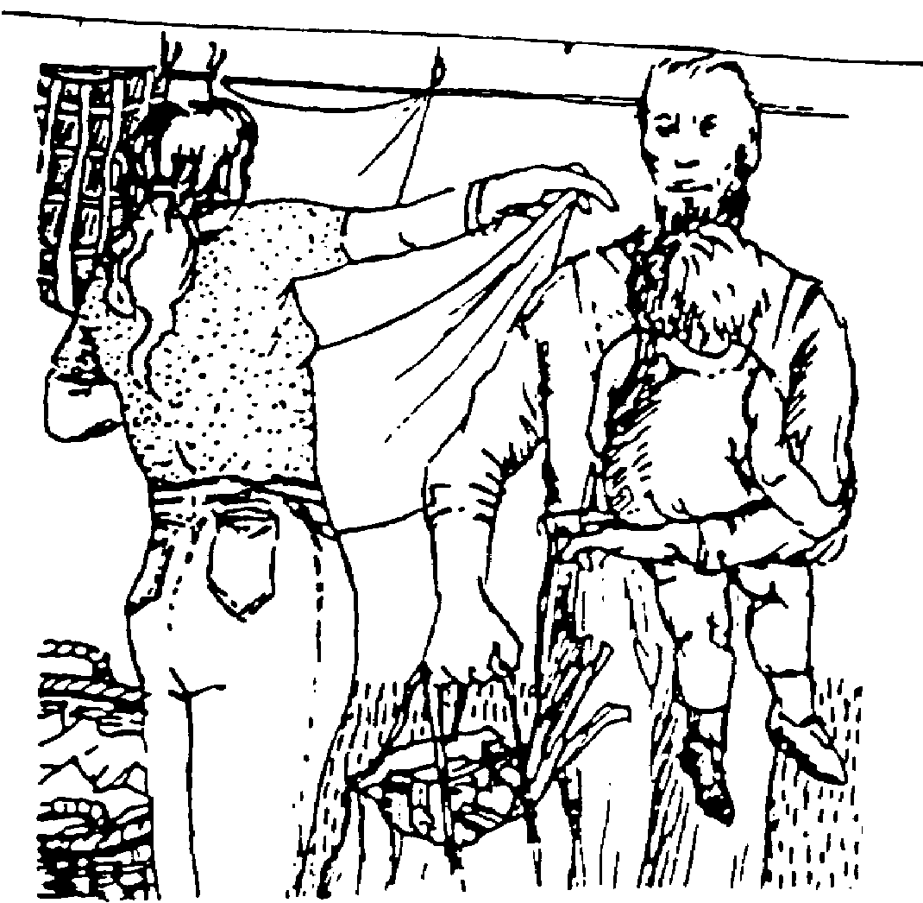
Betrachten wir zuerst den einfacherern ersten Fall. Angenommen, Dein Partner in einer Hauptbeziehung verbringt Zeit mit jemand anderem. Du wußtest, daß dieser Tag kommen würde. Du warst neuen Romanzen gegenüber offen, aber Du hast nicht viel während Eurer ersten Verliebtheit darüber nachgedacht, aber jetzt fühlt es sich an wie ziemlich viel Zeit. Die Mittel, mit Eifersucht und anderen Themen umzugehen, wurden schon besprochen: was an Hauptbeziehungen besonders ist, ist die Macht und Verantwortung, die in der Definition enthalten ist.
Du könntest sagen „Du mußt Dich jetzt wirklich um mich kümmern und die andere eine zeitlang nicht sehen, bis sich unsere Beziehung sicherer anfühlt“, und weil es Deine vorrangige Beziehung ist, würde Dein Partner das wahrscheinlich versuchen. Du mußt Dir dieser Macht bewußt sein - und sowenig wie möglich davon benutzen. Die Gründe dafür sind klar und einfach: Wenn Du diese Macht mißbrauchst, indem Du die andere Beziehung mit vielen Einschränkungen belegst, wirst Du Deine eigene belasten und möglicherweise zerbrechen. Aber es gibt auch einen höheren Grund: den Geist Offener Beziehungen zu wahren. Du versuchst, Deiner Partnerin soviel Freiheit zu geben wie möglich. Du solltest auf Dich achtgeben, aber grundsätzlich willst Du, daß Deine Partnerin aus ihrem Verlangen heraus zu Dir kommt, und nicht wegen Deiner Bedürfnisse.

Monogame Beziehungen, bei der die Partner versuchen, sich zu öffnen, sind ein verbreiteter Sonderfall. Ihr ändert Euer Abkommen (das vielleicht nie präzise getroffen wurde), und das bedeutet fast mit Sicherheit eine lange und schwierige Diskussion darüber, warum sich Eure Beziehung ändert. Die ungeteilte Geliebte fühlt sich vielleicht bedroht. Wenn die geteilte Liebende wirklich will, daß alles klappt, solltest Du Dir genügend Zeit nehmen, um diesen Teil klarzukriegen. Überlege Dir ernsthaft, eine enge gemeinsame Freundin als Vermittlerin miteinzubringen, am besten geht ihr an einen ungewöhnlichen (und schönen?) Ort, wo Ihr keine Ablenkungen habt, und versucht, das ganze durchzuarbeiten. Kommt zurück mit klaren Definitionen und Normen (siehe „Flexible Übereinkünfte“) und hoffentlich einem erneuerten Sinn von Verantwortung und Gefühl von gegenseiteiger Anziehung in Deiner Langzeitbeziehung.


„Freie Liebe“ kontra
„Offene Beziehungen“
Freie Liebe ist meiner Meinung nach etwas anderes als Offene Beziehungen. Freie Liebe heißt, von jemandem angezogen und so frei zu sein, Sex mit diesem Menschen zu haben. Es heißt auch, so frei zu sein, weiterzuziehen. Offene Beziehungen bedeuten mehr Verpflichtung, an schwierigen Gefühlen zu arbeiten, wenn sie aufkommen; verpflichtet zu sein, die Gefühle einer Geliebten zu unterstützen. Menschen, die Freie Liebe praktizieren, haben eine andere Erwartung: „Wir werden zusammen kommen, wir werden unsere schönen Momente haben, und wenn es nochmal passiert, toll, wenn nicht, ist das auch okay“.


Raum für's Verliebtsein
Viele Menschen in ihren ersten paar Offenen Beziehungen scheinen zu vergessen, daß Beziehungen normalerweise mit einer ziemlich intensiven Verliebtheitsphase anfangen. Während dieser Phase haben die Verliebten die sprichwörtliche „rosa Brille“ auf; sie sehen all die wundervollen Dinge an ihren Partnern, sie sind noch nicht auf Probleme oder Charakterzüge gestoßen, die sie später stören werden. Dies ist für eine „alte“ Beziehung eine sehr schwierige Zeit, und zwar aus mehreren Gründen. Erstens wird sich der ältere Partner wahrscheinlich bedroht fühlen - weil es in Beziehungen immer Vergleiche gibt: der alte Partner ist schlicht und einfach weniger toll als der neue (Du siehst den neuen noch nicht sehr klar). Zweitens zeigt der alte Partner vielleicht gerade weniger attraktive Seiten - Ärger, Nörgeln. Schließlich werden die Verliebten ein ganz normales Verlangen haben, eine Menge Zeit miteinander zu verbringen - gerade dann, wenn die alte Beziehung Unterstützung braucht.
Aber Verliebtsein dauert nicht ewig. Und wenn Du die alte Geliebte bist, mußt Du die Sache auf lange Sicht betrachten. Du wirst die Verliebtheitsphase des anderen durchstehen müssen und sehen, wie die Dinge sich einspielen. Und wenn Du es vermeiden kannst, vor Eifersucht verrückt zu werden, wird sich der geteilte Geliebte daran erinnern , warum Ihr in einer Offenen Beziehung seid und wird mit seinen starken Gefühlen für Dich mit Dir besser in Verbindung bleiben.
Wenn möglich sind solche Verliebtheitsphasen eine gute Gelegenheit für die alte Liebende, etwas Neues anzufangen oder sich irgendwie abzulenken. Alles ist hilfreich: Von einem lange aufgeschobenen Vorhaben bis hin zu einem neuen Hobby. Es besteht die Versuchung, sich einen anderen Geliebten zu nehmen, sozusagen um „quitt“ zu sein oder sich umsorgt zu fühlen; normalerweise klappt so etwas nicht besonders gut. Neue Liebespartner sind nicht so leicht zu finden, und eine schlechte Wahl kann böse Folgen haben. Da ist es besser, mehr Zeit mit einem alten Freund zu verbringen.

Der geteilte Liebende steht in einer solchen Situation vor einer schwierigen Herausforderung. Die beste Wahl ist eine vorsichtige Mischung aus Unterstützung des alten Geliebten während man sich am neuen erfreut. Falls Du vielbeschäftigt bist, rate ich Dir, etwas anderes, was Du gerade machst, zu streichen. Laß mehr Unterricht ausfallen, verbringe weniger Zeit mit anderen Freunden, melde Dich krank. Nimm' Dir nicht nur Zeit für die neue Liebe, die viel Zeit braucht, sondern auch für die alte, so daß sie bekommen kann, was sie braucht.

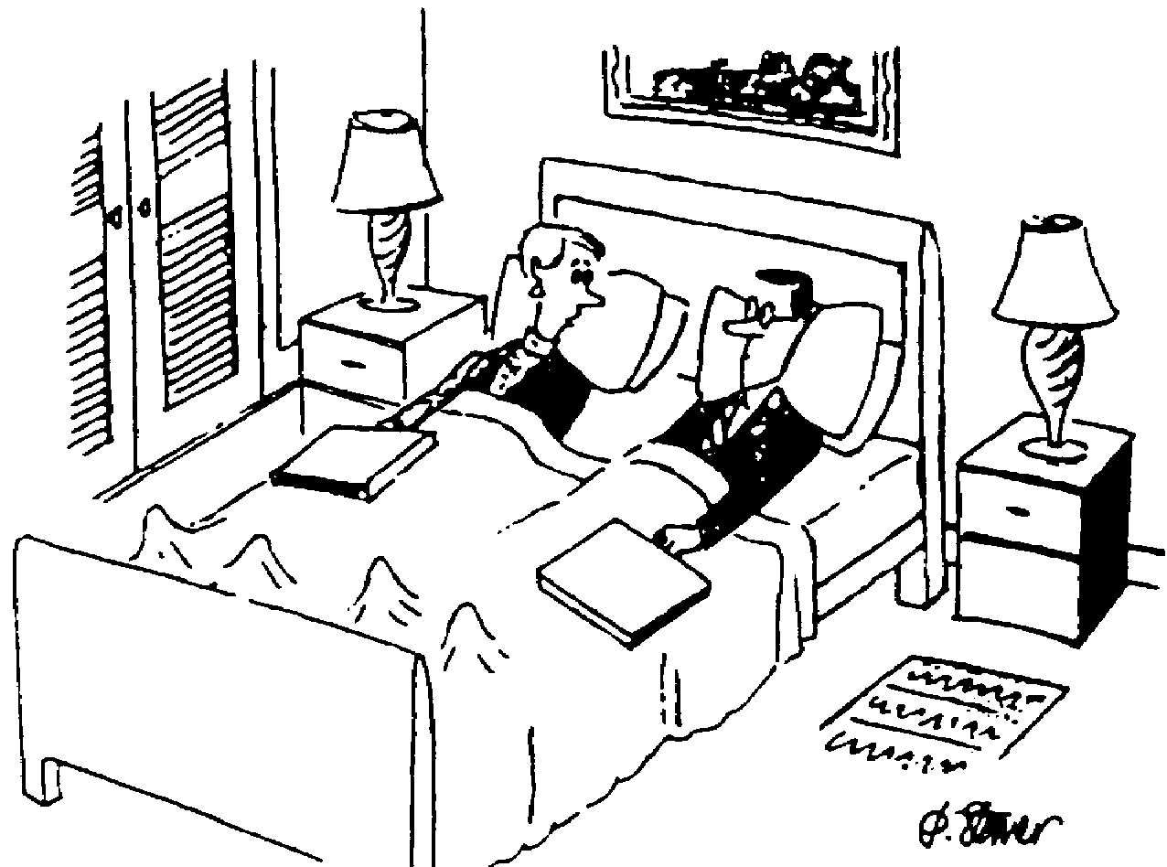
Fehler
Die klassische Angst ist, der einen Geliebten den Namen der anderen zu geben, wenn man gerade mitten in einem Moment der Leidenschaft ist. Tatsächlich passiert das nicht oft; Menschen erinnern sich, mit wem sie zusammen sind, und die Liebespartner fühlen sich unterschiedlich an - körperlich und auf viele andere Arten. Aber Fehler passieren. Nehmt sie nicht ernst, lacht ihnen ins Gesicht, macht Euch über sie lustig - aber bleibt nicht an ihnen hängen.
Ich hatte eine Geliebte, die einmal eine Geschichte erzählt hat, als sie ein bißchen betrunken war. Ich war die Hauptfigur dieser Geschichte, die Geschichte kam mir aber nicht bekannt vor. Während sie weitererzählte, wurde mir klar, daß sie mich mit ihrem anderen Liebhaber verwechselte - ich ließ die Geschichte einfach weitergehen, wobei ich mein zunehmendes Schmunzeln nicht unterdrücken konnte. Als ihr Fehler schließlich für jeden offensichtlich war, wurde sie knallrot. Die zuhörenden Leute waren verdutzt und erwarteten eine Szene, aber es war schon ziemlich komisch; am Ende lachten wir alle. Du suchst Dir Deine Geliebten nicht aus, weil sie perfekt sind. Du bist es mit Sicherheit auch nicht.


Safer Sex
Wenn Du dachtest, Du hättest eine Entschuldigung gehabt, „politisch korrekten“ Safer Sex zu vergessen, bevor Du mit Offenen Beziehungen angefangen hast, jetzt hast Du keine Entschuldigung mehr. Selbst wenn Du sexuell nicht sehr aktiv bist, sind die Rechengesetze Offener Beziehungen nicht auf Deiner Seite - und auch nicht auf der Deiner Partner. Offene Beziehung heißt auch, füreinander zu sorgen; Safer Sex bedeutet körperlich füreinander zu sorgen. Neben AIDS gibt es auch andere Geschlechtskrankheiten.
Sexuelle Übereinkommen und Einschränkungen für Arten von riskanten Sexualpraktiken gehören zu den empfindlicheren und schwierigeren Dingen, über die man sich in Offenen Beziehungen einigen muß (insbesondere, wenn eine vorrangige Beziehung damit zu tun hat). Die Regeln sind dieselben wie immer: Eins, was Du in Euren Diskussionen tun solltest, ist zu versuchen, Dich in Deine Partnerin hineinzuversetzen und sicherzustellen, daß die Regelungen von jeder Seite aus betrachtet fair sind. Ansonsten wirst Du Verstimmungen aufbauen.
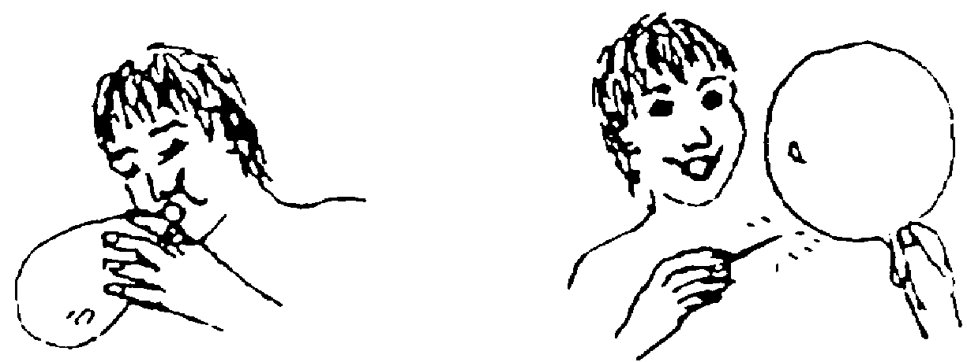

Sich treffen - Die Geliebten miteinander bekannt machen
Wenn die Beteiligten es vertragen können, ist es das Beste, was Du in Offenen Beziehungen machen kannst, Deine verschiedenen Partner miteinander bekannt zu machen. Es gibt verschiedene Ansichten, wie man das machen kann, aber ich glaube, die beste Art ist, die geteilten Geliebten aus dem ersten Treffen herauszuhalten.
Warum einander treffen?- Für mich ist einer der interessantesten Vorteile davon, daß sie sich oft gegenseitig mögen, obwohl sie sich vielleicht sehr unterscheiden. Zweitens entmystifiziert es den anderen - wenn Du den anderen triffst, siehst Du, daß er auch nur ein Mensch ist, nicht wahnsinnig toller als Du und mit Sicherheit nicht die Bedrohung, die Deine Phantasie aus ihm machen wollte. Eins der Gesprächsthemen wird fast mit Sicherheit der geteilte Geliebte sein. Es wird einige wahrscheinlich komische Momente geben, in denen man sich kritisch über den geteilten Geliebten ausläßt.
Drittens, indem man eine Art von Beziehung unter den nicht direkt miteinander bekannten Partnern herstellt, wird es für sie möglich, sich miteinander zu verständigen, ohne immer über den Umweg der geteilten Geliebten zu gehen, die sich häufig in der schwierigen Lage befindet, Nachrichten zu übermitteln, die sie gar nicht übermitteln will. Das sichert auch ein gewisses Vertrauen. Die Geschichten kommen direkt von ihrer Quelle und nicht vom geteilten Geliebten, der sie eventuell verändert - und sei es nur unabsichtlich.
Letztendlich macht es auch einfach Sinn: Diese Leute haben bedeutende Bande zu derselben Person, sie sollten sich kennen. Sie müssen nicht gerade enge Freunde werden und entscheiden sich vielleicht, sich nur selten zu sehen - aber ein bißchen Wissen ist besser als Furcht im Unwissen.

Flexible Übereinkünfte
Offene Beziehungen zu haben bedeutet, die Möglichkeit für neue Liebesbeziehungen offen zu lassen - und zwar in unbegrenzter Anzahl. Das braucht ein gewisses Vertrauen und kann durch Übereinkünfte unterstützt werden. Aber manche Übereinkünfte, die wie gute Ideen aussehen, sind Fehler. Der häufigste Fehler ist es, zu versprechen, Deiner alten Geliebten bescheid zu sagen, bevor Du mit einer neuen etwas anfängst. Das ist eine gute Idee, aber manchmal klappt es so einfach nicht. Besonders einen unerwarteten, wundervollen romantischen Abend willst Du wahrscheinlich nicht abblocken, weil Du ihn Deiner alten Partnerin nicht angekündigt hast.
Ein Ersatz dafür sind flexible Übereinkünfte. Diese brauchen etwas gesunden Menschenverstand, können aber nützlicher sein als Regeln (siehe unten). Ein flexibles Abkommen, daß ihr treffen könnt, ist, Euch gegenseitig über mögliche neue Beziehungen zu informieren. Es sollte flexibel sein, weil es Deinen Partner verrückt machen kann, von all Deinen möglichen Affären zu hören, insbesondere, wenn Du eine aktive romantische Vorstellungskraft hast.
Aber flexible Übereinkünfte reichen viel weiter, als dieses eine Beispiel. Sie haben etwas mit einander mitteilen zu tun, zu beschreiben, was wahrscheinlich passiert, und was für Dich passieren sollte. „Ich gehe heute mit meinen Freunden aus und bin gegen Mitternacht zurück“ (vergeßt Offene Beziehungen für einen Blick). Ist ein Uhr nachts „gegen Mitternacht“? Und was ist mit drei Uhr nachts?- Das Problem vieler Beziehungen ist, daß viele Leute sich ziemlich streng danach richten, was sie von sich verlangen (oder was sie denken, daß die andere verlangt), anstatt nach dem, was bequem oder auch nur möglich ist. „Ich gehe aus, warte nicht auf mich“ ist hart zu sagen. Ist es hart zu hören?- Manchmal schon - aber oft sind diese flexiblen Übereinkünfte möglich, und wir wählen sie nicht - und schaffen dann Ärger, wenn wir um fünf Uhr morgens todmüde nach Hause kommen.
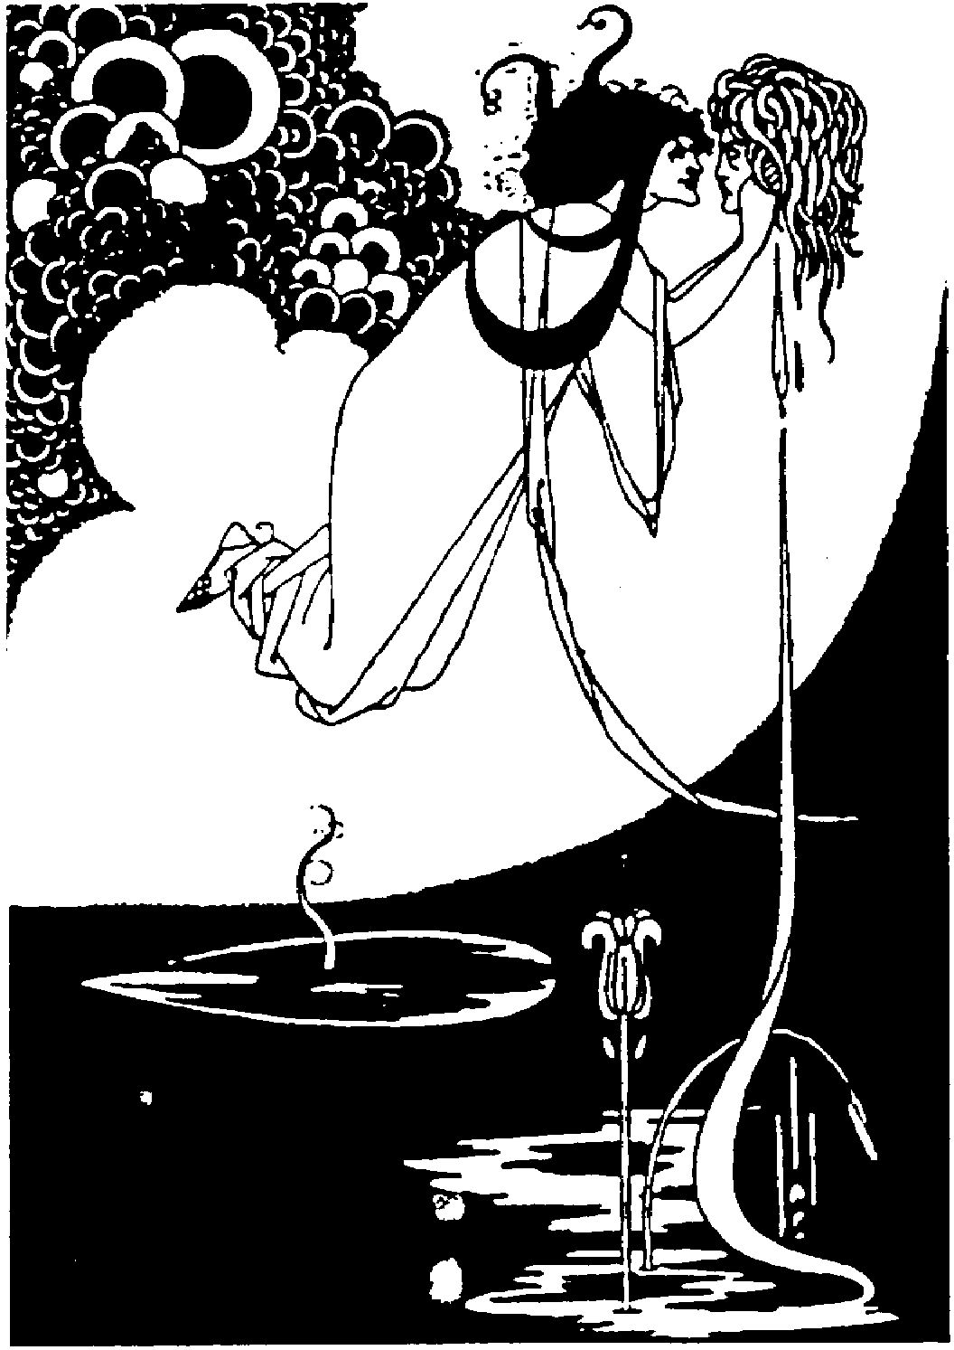
Du kannst Übereinkünfte auch als „Regeln“ oder „Normen“ betrachten - auch eine interessante Aufteilung, um über Politik etc. zu diskutieren. Regeln werden wie Gesetze immer eingehalten, oder es gibt eine Bestrafung. Normen werden fast immer eingehalten, aber wenn nicht, ist es auch keine Katastrophe. Es ist bloß eine Ausnahme. Je mehr Ihr mit Normen anstelle von Regeln leben könnt, desto dauerhafter wird Eure Offene Beziehung sein. Normen sind im Grunde flexible Übereinkünfte.


Unkooperative PartnerInnen
Manchmal passiert es, daß ein Liebender einfach nichts mit irgendwelchen Aspekten der anderen Partnerschaften zu tun haben will, er will den anderen nicht am Telefon haben, will seinen Namen nicht hören und hat absolut kein Interesse, ihn zu treffen. Das ist eine instabile Situation, zwar nicht aussichtslos, aber problematisch.
Die Möglichkeiten der geteilten Geliebten sind in diesem Fall stark eingeschränkt, und sie müssen auf ihre eigenen Gefühle achten. Wenn die neue Beziehung sehr wichtig oder kompliziert wird, kann es gefühlsmäßig oder aus ethischen Gründen nicht mehr klappen, Dein Leben einfach in zwei Teile zu teilen und so zu tun, als ob es die totgeschwiegene Beziehung einfach nicht gäbe. Die „Ideallösung“ heißt dann jedoch nicht einfach, wegzugehen. Stattdessen versucht, Deinen skeptischen Partner vor verschiedene Möglichkeiten zu stellen - die wahrscheinlich hart sein werden, wie etwa „Öffne unsere Beziehung mehr, oder ich werde gehen müssen“ - aber wenn Du das mit gutem Gewissen machen kannst, ist es mit Sicherheit besser, als die Partnerschaft aufzugeben.

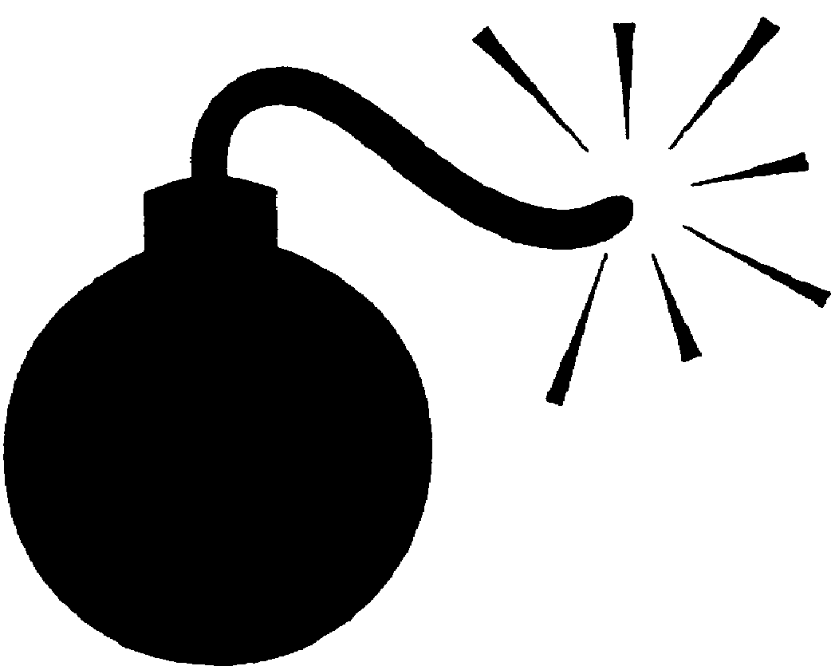
Schluß machen -
auch Offene Beziehungen enden
Verliebt man sich in einer monogamen Beziehung in jemand anders, gibt man entweder die alte Beziehung auf oder entscheidet sich gegen die neue.
Wenn Du aber in einer Offenen Beziehung jemand interessantes findest, beendest Du nicht unbedingt Deine Beziehung. Manchmal endet sie - was, wenn Du herausfindest, nachdem Du sechs Monate lang mit Eifersuchtsgefühlen konfrontiert wurdest, daß Du vielleicht die alte Beziehung nicht mehr möchtest?- Wahrscheinlich wird die alte Beziehung auseinanderbrechen. Aber vorher solltet ihr versuchen, Euch klar zu werden, warum. Es reicht nicht, einfach zu sagen „Neu ist toller als Alt, also werfe ich Alt weg“.
In einer monogamen Beziehung geht man davon aus, daß eine Balance unmöglich ist - manchmal stimmt das, aber ein Teil der Verpflichtung von Offenen Beziehungen ist, daß Du versuchen wirst, mit den Dingen in Verbindung zu bleiben, die Dich am Anfang in der alten Beziehung angezogen haben.
Ihr solltet versuchen, Euren gemeinsamen Zauber zu feiern, das „wir“ zu finden. Manchmal ist es möglich, auseinanderzugehen und befreundet zu bleiben oder gelegentlich Sex miteinander zu haben, manchmal müßt Ihr einen anderen Weg wählen. Aber versuche, die üblichen Fehler zu vermeiden, also vor einer zerbrochenen Beziehung zu flüchten, den anderen zu beschuldigen oder Deine Verantwortung zu ignorieren.
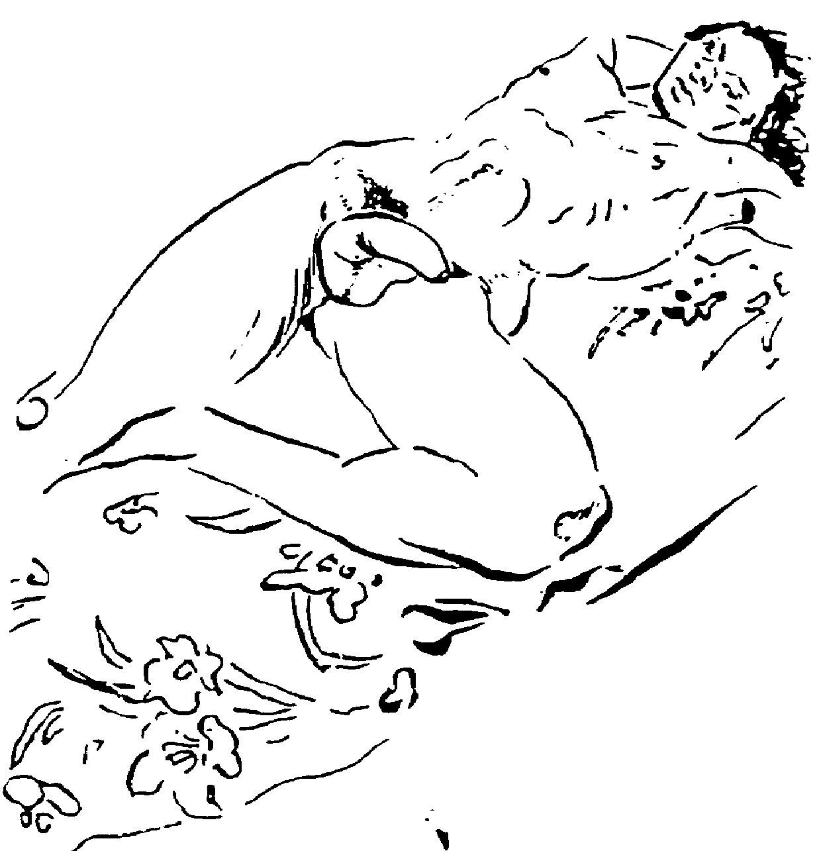
„Verlasse nicht einen Geliebten für einen anderen“. Das ist eine Kernregel für Offene Beziehungen. Eine Deiner Hauptverantwortungen in Offenen Beziehungen ist, den Sinn einer jeden Beziehung in ihr selbst zu finden, nicht in anderen.


Warum Offene Beziehungen?
Wenn das alles soviel Arbeit ist, warum soll man sich dann mit Offenen Beziehungen befassen?- Meine Antwort ist ein Zitat, daß ich von jemandem gestohlen habe: „Es ist zweimal soviel Arbeit, aber ein vielfaches mehr wert“. Aber diese Art von Mathematik wird die meisten Leute nicht überzeugen.
Offene Beziehungen zweifeln für mich einen Teil unserer Sozialisation an: Der gesellschaftliche Standard ist Monogamie, ein Besitzvertrag, der davon ausgeht, daß Liebe knapp ist, genau wie CD-Player oder Haartrockner. Wenn Du sie einmal hast, klammerst Du Dich an sie, weil Du nicht ohne sie sein willst. Kann man mit Gefühlen nicht kreativer umgehen?
Die Philosophie hinter Offenen Beziehungen ist im Grunde, daß jeder eine komplizierte Person ist. Es ist unwahrscheinlich, daß eine einzelne Person alle unsere Bedürfnisse erfüllt. Wenn mehr als ein intimer Partner diese Bedürfnisse erfüllt, dann macht es irgendwie Sinn, die Berechtigung für Sex in diesen Beziehungen unabhängig von anderen Beziehungen zu bewerten.
Ich glaube, daß Sex von der Gesellschaft überbewertet wird. Manche bedeutungslose Beziehungen sind sexuell; manche starken Freundschaften sind vollkommen platonisch. Das erstere hieße in der Umgangssprache „Liebe“, das letztere „Freundschaft“ - spiegelt das die Wahrheit wider?
Die Idee hinter Offenen Beziehungen ist, daß die Partner vollkommen frei ihre Art zu Kommunizieren wählen können. Wenn das Sex miteinschließt, ist es okay. Weil wir nicht unserer Sozialisation entkommen konnten, müssen wir mit unseren Geliebten zusammenarbeiten, um ihre anderen Sexpartner zu akzeptieren - aber es ist eine nützliche Arbeit, die uns dabei hilft, unsere Wünsche und Unsicherheiten zu erkennen. Haben wir Erfolg, befreien wir unsere Geliebten, so daß am Schluß alleine das wahre Verlangen der Grund der Beziehung ist.
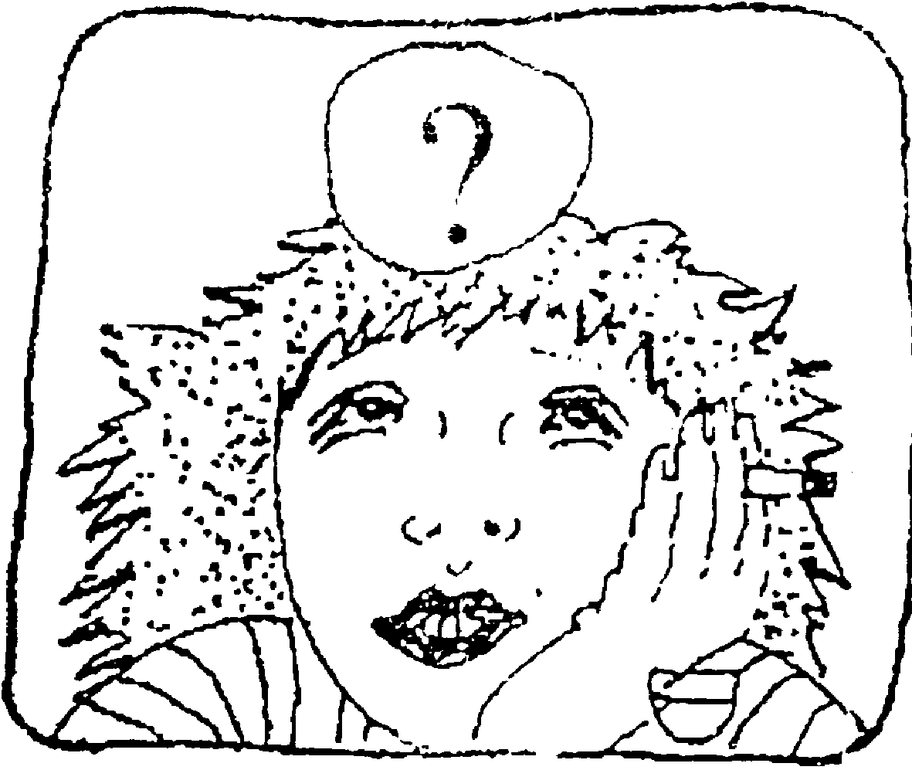

Das Besondere
In einer sicheren Offenen Beziehung werden die Gaben, die eine andere Beziehung mit sich bringt, sichtbar. Eine meiner Geliebten, der es schwerfiel, sexuell entspannt zu sein, konnte sich durch einen Partner, der sexuell erfahrener war als ich davon befreien. Plötzlich fand ich mich mit einer leidenschaftlicheren und ausdrucksvolleren Geliebten wieder. Einer meiner magischsten Momente meines Lebens war es, zu sehen, wie zwei meiner Geliebten sich ineinander verliebten - sehr selten und sehr kostbar.


Dorthin kommen
In dem Moment, in dem Du fähig bist, über Deine Eifersuchtsgefühle hinwegzukommen, wenn Du glücklich sein kannst, wenn Dein Geliebter es genießt, mit einer anderen zusammenzusein, entsteht eine unglaubliche Befreiung. Du hörst auf zu klammern und liebst mit offenen Händen - das macht Dich viel anziehender für Deine Partnerinnen, die sich sowohl frei als auch sicher fühlen werden. Damit beginnt ein positiver Kreislauf - Du fühlst Dich selbst besser und machst Deine Geliebten und Freunde auch glücklicher.

Graphik-Quellen
Viele Bilder sind aus dem Paramour Magazine, gemalt von Richard Dunn, Erica Chappuis, Auguste Haboush und Andrew Savard.
Paramour Magazine
P.O. Box 949
Cambridge Mass 02140-0008
USA (phone 1-617-449-0069)
18/24 $ für vier Ausgaben pro Jahr (USA/Europa)



Stichworte: „With Open Hands“ Fingerbook

Ein Wort zur Sprache: Dieses Fingerbook ist aus dem Englischen übersetzt. In unserem Sprachgebrauch wird das Wort „Lover“ normalerweise mit „Freund“ bzw. „Freundin“ übersetzt. Ich verwende meistens „Geliebte“ bzw. „Geliebter“, weil ich den Ausdruck schöner und treffender finde.

